Устанавливаем Django с помощью pip — менеджера пакетов Python.

pip install django

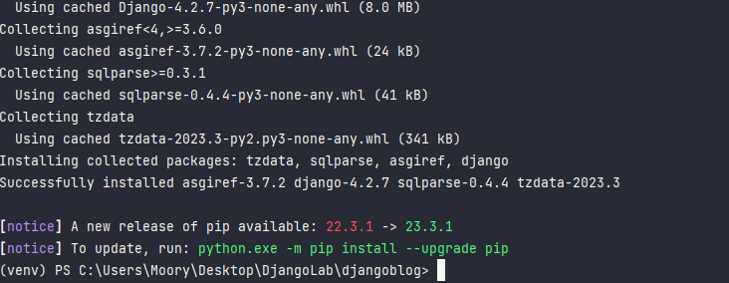

Создаем новый проект. Назовем его как-нибудь оригинально — например mysite.

django-admin.py startproject mysite



Используем скрипт manage.py для создания приложения django с именем blog.

python manage.py startapp blog



Отредактируем настройки в файле mysite/settings.py (обратите внимание: я имею ввиду ~/projects/mysite/mysite/settings.py) добавив туда следующее:

# coding: utf-8import os

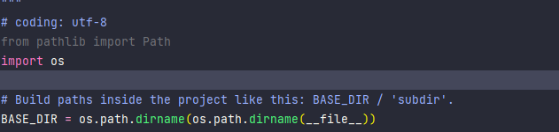

Настроим базу данных, в нашем проекте вполне можно использовать SQLite

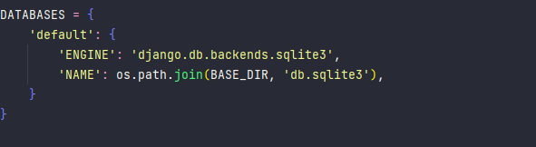

Настроим часовой пояс и язык:

TIME_ZONE = 'Europe/Moscow'

LANGUAGE_CODE = 'ru-ru'

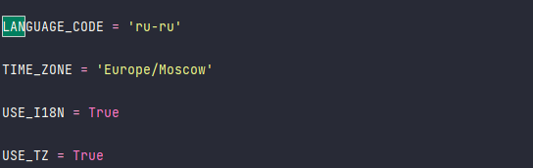

Для того что бы Django узнало о созданном приложении, добавим 'blog' в кортеж INSTALLED_APPS, а также раскомментируем строку 'django.contrib.admin' для включения встроенной админки:

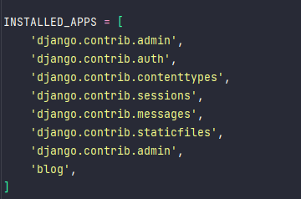

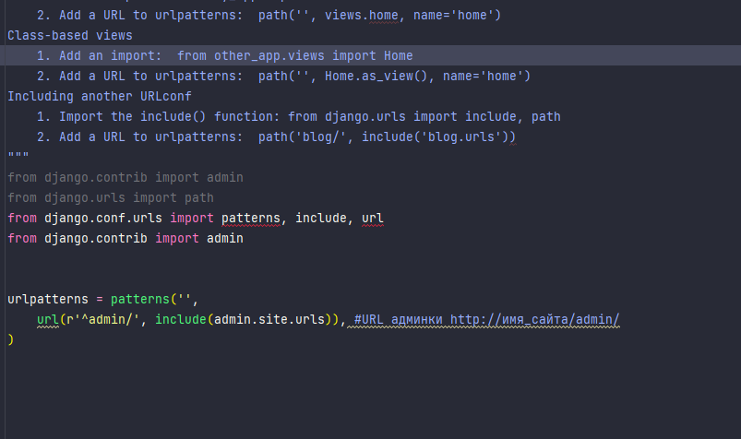

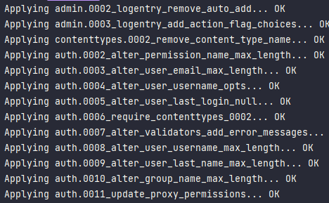

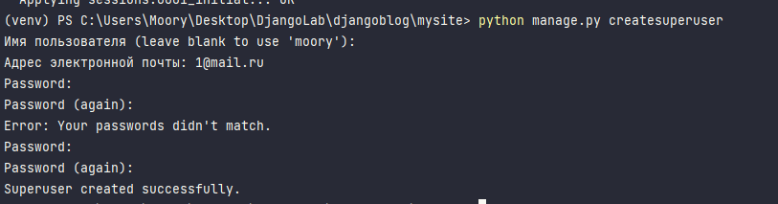

Запускаем отладочный сервер который предоставляет Django:

python manage.py runserver

Теперь вводим url в браузере  
  
<http://localhost:8000/admin/>  
  
Если все прошло хорошо, мы должны видеть это:

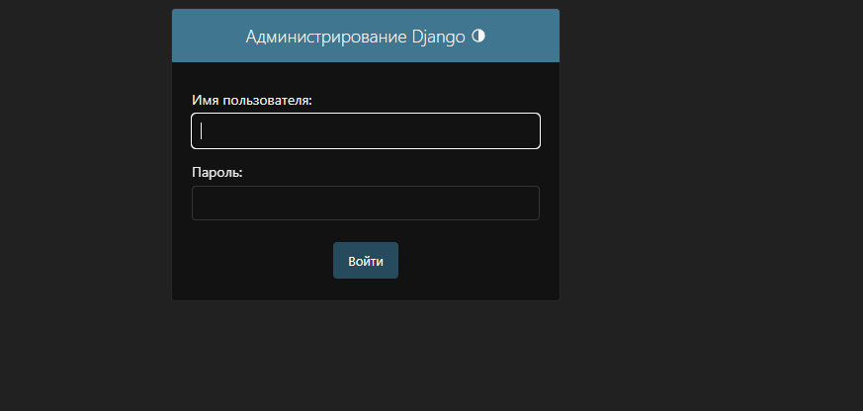  
Заходим с ранее созданным логином\паролем в админку — теперь мы имеем возможность добавлять и удалять посты (кнопки справа от Posts)  
  
Создадим несколько постов для отладки.  
  
Теперь займемся созданием фронтенда, нам требуется всего две шаблонных страницы — одна с перечислением всех постов, вторая — содержание поста.  
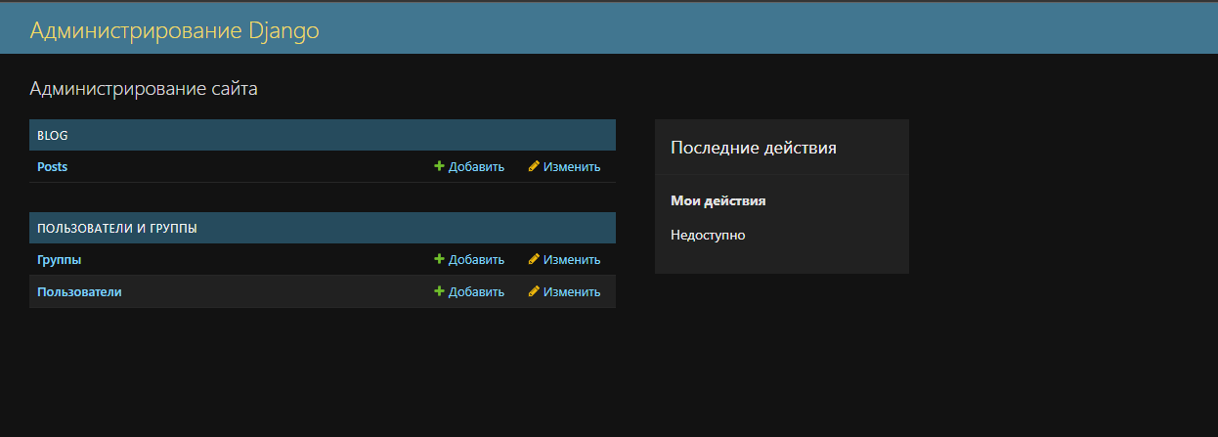

Редактируем blog/views.py

